UMEÅ UNIVERSITET 2005-08-11
Institutionen för fysik

Varför ser molnen ut som de gör?
Lena Ericsson

Projekt inom kursen: Vardagens mysterier förklarade, 5p
Handledare: Maria Hamrin, Patrik Nordqvist

Inledning
Första gången jag, genom ett flygplansfönster, fick möjlighet att se molnen från ovansidan fick jag en sådan oemotståndlig lust att kasta mig ut i de bomullsliknande kuddarna och rulla runt. Det slog mig då vid 14 års ålder att det var lite konstigt att något så luftigt kunde se så stabilt ut. Så här från marken kan moln se väldigt olika ut och har en förunderlig förmåga att skapa stämningar, något som ibland används inom konsten. I gamla filmer kan man ibland se hur kameran sveper upp mot himlen för att förtydliga att nu ”lyser solen” över huvudpersonen i filmen, eller de omvända, molnen tornar upp sig och det verkar mycket ”mörkt”. Med hjälp av molnen kan vi också förutspå väder, något som väderkunniga sjömän och bönder tillämpade förr i tiden innan vi fick tillgång till radio, TV och meteorologiska institut. I bland kan moln vara en källa till irritation. Ett enda litet moln kan täcka de åtråvärda solstrålarna när man längtar efter lite värme och solbränna, men de kan också komma som en svalkande räddare när hettan känns olidlig. Moln kan också bara kompakt omringa oss en stormig höstdag, lite skrämmande och mäktigt majestätiska.

Vad är de som får vissa moln att kompakt tryckas ihop och andra att spridas ut i slöjliknande trådar? Varför förekommer de ibland som små vita ”bomullstussar” och ibland i stora mörkgrå områden som täcker hela himlen?

Det jag valt att ta reda på i denna rapport är varför moln uppstår och vad det är som gör att de ser så olika ut, får så olika former och storlekar och skiftar i allt från skriandes vitt till mörkt blyertsgrå.

Molntyper
Molnen har fått latinska namn som beskriver hur de ser ut eller vilka egenskaper de har: Cirrus (hårtofs eller tofs på fågelhuvud), Cumulus (uppstaplad hög eller upptornad massa) och Stratus (utsträckt). I dag räknar vi med tio molnfamiljer: Cirrus, Cirrocumulus, Cirrostratus, Altocumulus, Altostratus, Stratus, Stratocumulus, Cumulus, Cumulonimbus och Nimbostratus. Altus är det latinska ordet för hög och nimbus betyder regnmoln(Bogren et al. 1999, sid. 61)

Atmosfärens struktur där molnen finns
Atmosfären kan indelas i fyra olika skikt: troposfär, stratosfär, mesosfär och termosfär. Dessa olika vertikala skikt har fått sin indelning p.g.a. hur temperaturen vanligtvis förändras i höjdled (Bogren et al. 1999, sid. 12)

Den del där vi hittar alla vädermoln är troposfären. Den börjar vid markytan och sträcker sig upp till ungefär 10 km höjd. I troposfären finns 75 % av atmosfärens massa och större delen av dess vattenånga. Vanligtvis sjunker här temperaturen i höjdled medan vindhastighen ökar med höjden. Troposfären avslutas med tropopausen Här stiger temperaturen med höjden. Detta kallas temperaturinversion och fungerar som ett lock för alla väderprocesser (Bogren et al. 1999, sid. 13). I speciella fall kan inversioner finnas även närmare markytan och i tunnare luftlager längre ner i troposfären om kraftig avkylning sker där. Även då förhindrar inversionen att luftmassor kan stiga ytterligare (Liljeqvist 1979, sid. 11).

Moln består av vattendroppar och/ eller iskristaller
Luften omkring oss har olika halter av fuktighet d.v.s. ett visst mått av vatten i gasform. Detta är inget som vi kan se med våra ögon förrän vattenångan kondenserar och bildar små vattendroppar. Sker detta nära marken bildas dagg, rimfrost eller dimma, men när kondensationen sker en bit högre upp i atmosfären ser vi det som olika typer av moln (Bogren et al. 1999, sid. 61). Hur stor halt av vattenånga luften kan innehålla beror på temperatur. När luften är mättad på vattenånga säger vi att den nått daggpunkten, vilket innebär att ångan kondenserar. Eftersom varm luft kan innehålla en högre halt av vattenånga än kall luft, uppstår ofta kondensation när varm luft möter kall luft och då kyls ner. Kondensation underlättas om där finns ett underlag. Vid markytan kan det vara ett grässtrå eller en gren, i atmosfären några luftburna partiklar som saltkärnor från havet, stoff från vulkaner eller förbränningsprodukter. Dessa kallas kondensationskärnor och finns överallt i atmosfären (Liljeqvist 1979 sid. 21).

Ju högre upp i troposfären som molnen befinner sig desto kallare är det och därför består också de högre molnen till större delen av iskristaller, medan de lägre består av en större andel vattendroppar (Bogren et al. 1999, sid. 62).

Molnens färg
Den färg vi vanligtvis förknippar med moln är vit, d.v.s. egentligen en blandning av alla färger. Moln består av små vattendroppar som omges av luft. När ljusstrålarna från solen träffar vattendropparna i molnen reflekteras de hit och dit och de olika färgerna blandas vilket gör att molnen ser vita ut (Hamrin et al 2005, sid. 248)

Täta, tjocka moln förhindrar ljuset att nå igenom. Vi upplever därför att molnen är grå. Ju tätare molnet är, desto mörkare grå kommer färgen att upplevas. Samma moln sett från ett flygplansfönster från ovansidan ser vitt ut eftersom alla solstrålar där kan lysa upp och spridas (Hamrin et al 2005, sid. 248)

Ibland kan vi även se moln med rödaktiga nyanser. Detta sker då vid solnedgång. Solens strålar består av en blandning av alla de färger som vi kan uppfatta, från violett som har de kortaste våglängderna till rött som har de längsta våglängderna. När ljuset träffar partiklar i atmosfären så reagerar färgerna på olika sätt. De blåaktiga våglängderna sprids mest, något som gör att vi uppfattar himlen som blå en relativt molnfri dag . De röda våglängderna sprids minst. Detta är anledningen till att solnedgången, och de eventuella moln som befinner sig i närheten, ser röda ut. Vid solnedgången måste ljuset passera en längre väg genom atmosfären, vilket gör att de flesta färgerna, förutom rött, hinner spridas bort innan de når våra ögon (Hamrin et al 2005, sid. 244).

Luftmassor
Luften är en blandning av olika gaser. Beroende på temperatur och tryck så har dessa gaser olika densitet och även förmåga att hålla vattenånga. Detta gör att luften skiktar sig och bildar luftmassor som inte självklart blandar sig. En luftmassa bildas om luften står stilla över ett område en tid, så att luften ovanför hinner få likartad temperatur och fuktighet (Bogren et al. 1999, sid. 117).

Luftmassor kan förflyttas med hjälp av vindar både horisontellt över jorden men också vertikalt. Då molnbildning och molnupplösning beror på den vertikala luftrörelsen är det den jag närmare kommer att beskriva nedan. Generellt gäller dock att luftmassor med högt lufttryck strömmar mot lägre tryck (Bogren et al. 1999, sid. 73).

Luftens rörelse och påverkan i höjdled
Inom meteorologin talar man om luftpaket, d.v.s. en sammanhållen volym av luft som inte blandas med omgivande luft. Om detta luftpaket stiger uppåt talar man om hävning. När vi studerar en sådan hävning kommer vi att märka att i takt med att lufttrycket minskar i höjdled kommer luftvolymen på nämnda luftpaket att öka. Gaser som expanderar förlorar alltid i temperatur eftersom det åtgår energi till expansionen. Om varken kondensation eller avdunstning sker i detta fall, kommer resultatet bli en temperaturminskning på 1ºC/ 100 m hävning. Om luftpaketet däremot sjunker skulle vi få en temperaturökning på 1ºC/ 100 m p.g.a. lufttrycket då ökar och gasen därmed komprimeras (Liljeqvist 1979, sid. 12).

Temperaturökning och temperaturminskning i atmosfärens höjdled påverkas av kondensation och avdunstning eftersom det åtgår energi för att avdunsta vatten och det frigörs energi vid kondensation. När kondensation sker i atmosfären kommer därför temperaturminskningen i höjdled att bli mindre än 1ºC/ 100 m. När ett luftpaket är kallare än omkringliggande luft är det också tyngre, vilket kommer att leda till att luftpaketet sjunker. Det motsatta uppstår om luftpaketet är varmare än luften som omger det. På så sätt påverkar luftfuktigheten hur luftpaketen rör sig i vertikalled (Liljeqvist 1979, sid. 12).

När fuktighetsförhållandena är de rätta kommer uppvindar att orsaka molnbildning. Ju intensivare uppvindarna är desto häftigare blir kondensationsförloppet. Får detta fortgå under en längre tid kan mäktiga vattenrika moln bildas. Ett lugnare kondensationsförlopp, under en kortare tid och med en vertikalrörelse i ett tunnare skikt, ger upphov till en tunnare molnslöja. Vid nedåtriktade vindar kommer istället molnen att lösas upp eftersom luften på lägre höjd har en högre temperatur och därmed kan hålla mer vattenånga (Liljeqvist 1979, sid.13).

Molnens form
Luftmassor kan hävas p.g.a. olika anledningar. Då en stor luftmassa tvingas uppåt, p.g.a. terränghinder som t.ex. en bergkedja eller att en varmare luftmassa glider upp ovanför en kallare luftmassa, kallas det ordnad hävning. Med stor luftmassa menar man 100-1000 km i horisontell utsträckning (Bogren et al. 1999, sid. 45). Moln som kan uppkomma vid långsam och ordnad hävning är Altostratus och Nimbostratus. Altostratus har en stor horisontell spridning, men inte så stor vertikal spridning, vilket gör att man ibland kan se sol och måne som genom ett dis (fig.1). Nimbostratusmoln är som namnet antyder vidsträckta regnmoln och dessa har också en betydligt större vertikal utsträckning. De upplevs som tjockt jämngrå.

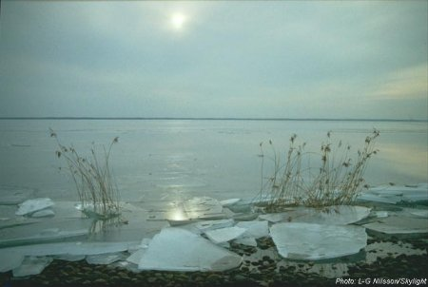

Fig. 1 Altostratusmoln. Ett vidsträckt molntäcke där solen ibland kan lysa igenom

En oordnad hävning uppstår då luften vid marken kraftigt värms upp. Eftersom den värms upp olika mycket på olika ställen bildas mindre luftpaket som stiger. Denna luft ersätts av sjunkande luft i nära anslutning, en process som kallas konvektion. Dessa luftblåsor kan stiga genom kallare luft och då bilda s.k. konvektiva moln (Liljeqvist 1979, sid. 14). Exempel på konvektiva moln är Cumulus (fig.2) och Cumulonimbus. Konvektion kan ske även i redan bildade molntäcken då jordstrålningen värmer upp molnets undersida och molnets ovansida kyls ner. Det större molntäcket splittras då upp i mindre celler och vi kan då få molntyper som Altocumulus (fig. 3) och Stratocumulus

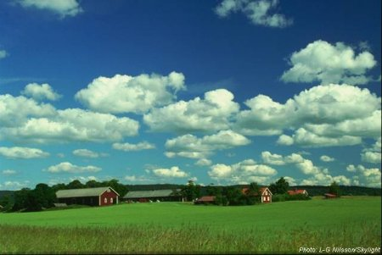

Fig. 2 Cumulus humilis. En konvektiv molnform.

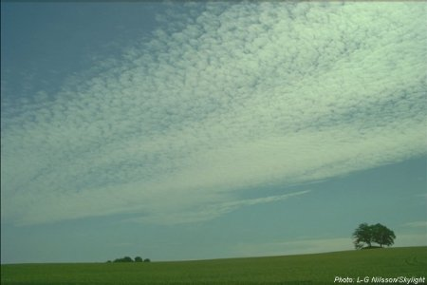

Fig. 3 Altocumulus kan bildas då konvektion uppkommer i större molntäcken.

Molnbasens höjd över marken påverkar också molnets form. Moln på högre höjd består, som tidigare nämnts, av en större andel iskristaller. Detta får till följd att molnen får ett lite mer fiberaktigt och diffust utseende på högre höjd. Exempel på detta är Cirrusmoln (fig.4) (Bogren et al. 1999, sid. 62).

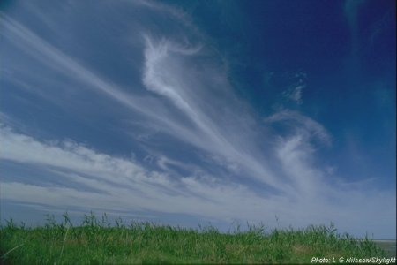

Fig. 4 Cirrus unicinus. Ett moln på hög höjd som får ett mer fiberaktiktigt utseende p.g.a. dess högre andel av iskristaller.

Olika typer av moln hittar vi i olika höjdskikt (fig.5). Vissa molntyper har också en större vertikalutsträckning än andra. Om ett moln har stor vertikalutsträckning kan utseendet påverkas av att det vid de högre regionerna av molnet råder en större vindhastighet, vilket drar ut molnet i vindökningens riktning. Detta gäller speciellt Cumulonimbus (Liljeqvist 1979, sid. 12).

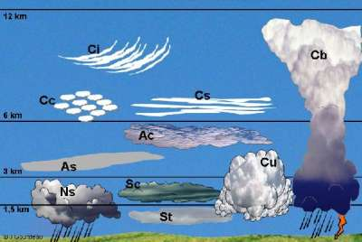

Fig. 5 Molntypernas ungefärliga placering och utsträckning i höjdled.
Ci: Cirrus, Cc: Cirrocumulus, Cs: Cirrostratus, Cb: Cumulonimbus,
Cu: Cumulus, Ac: Altocumulus, As: Altostratus, Ns: Nimbostratus,
Sc: Stratocumulus och St: Stratus.

Källförteckning

Bogren, Jörgen , Gustavsson, Torbjörn och Loman, Göran. (1999). Klimatologi, Meteorologi. Lund. Studentlitteratur.

Hamrin, Maria, Norqvist, Patrik. (2005). Fysik i vardagen, 257 vardagsmysterier avslöjade över en kopp kaffe. Lund. Studentlitteratur.

Liljeqvist, Gösta H. (1979). Moln, deras uppkomst och formationer. Trelleborg. Generalstabens litografiska anstalt.

Bilder: fig.1-4: http://www.smhi.se
fig. 5: http://www.atmosphere.mpg.de/media/archive/4661.jpg

